Отзыв о проекте
Скородумовой Людмилы Владимировны музыкального руководителя МБДОУ «Детский сад №2 комбинированного вида» г. Пикалёво
«Моя малая Родина. Музыка Н.А. Римского-Корсакова».
Замечательно, когда в детском саду создаются нравственно – патриотические проекты через музыкальную деятельность. Такой проект был создан музыкальным руководителем Скородумовой Людмилой Владимировной.
Цель Проекта: Создание условий для развития новых образовательных и воспитательных качеств воспитанников и получение продукта их деятельности - презентации и выставки работ рисунков о родном городе Пикалёво и музыке Н.А.Римского - Корсакова.
Главным приоритетом в воспитании подрастающего поколения в нашем российском обществе считаются высокие моральные качества.
Проект «Моя малая Родина. Музыка Н.А. Римского-Корсакова» актуален. Он позволяет решить приоритетные задачи современного образования:
-Формирование интереса к истории своего края, города Пикалёво, расширение представлений об истории малой Родины.
-Воспитание бережного отношения к историческому и культурному наследию Отечества, воспитание гражданина, нравственно-патриотических качеств.
-Расширение представления о родном городе. Знакомство с его историей, местоположением, достопримечательностями, культурой.
-Создание условий для самовыражения, самореализации каждого воспитанника группы.
-Объединение усилий педагогов детского сада, учащихся и родителей для совместной деятельности по воспитанию и развитию ребенка.
-Сплочение коллектива для совместной творческой практически-значимой проектной деятельности.
Особенно хочется отметить значимость данного проекта в педагогами в НОД и внеурочной деятельности.
Выполненный проект вылился в красивое занятие «Моя малая Родина. Музыка Н.А.Римского – Корсаково».
Приятно и радостно смотреть на ответственного, активного и заинтересованного педагога и на добросовестных, отзывчивых, социально-активных воспитанников. Спасибо за работу, Людмила Владимировна!

Дата 30.04.2014
Зам. заведующего по УВР ________________________ Ю.А. Трунова

ОТЗЫВ О ПРОЕКТЕ
«Моя малая Родина. Музыка Н.А. Римского-Корсакова».

От лица педагогов МБДОУ «Детский сад №2 комбинированного вида» г. Пикалёво выражаю искреннюю благодарность Скородумовой Людмиле Владимировне за создание очень нужного и важного продукта проектной деятельности-презентации через музыкальную деятельность.
Несомненно, проделанная работа очень ценна для всех старших воспитанников детского сада, а так же замечательное представление презентации по знакомству с творчеством нашего земляка великого русского композитора Н.А.Римского - Корсакова.
Я наблюдала, с каким интересом старшие дошкольники включились в проект и на протяжении всего года участвовали. Я была рада оказать им любую помощь в подборке материала, а при необходимости мы обращались в городскую библиотеку.
Дети с удовольствием учили стихи о Родине, рисовали с вою малую Родину, участвовали в празднике «День рождение города Пикалёво», разучивали песни, танцы, исполняли на музыкальных инструментах музыку русского композитора Н.А.Римского - Корсакова.
Как важно детям знать о героическом прошлом нашей малой Родине, о талантливых людях! Воспитывать у воспитанников чувство патриотизма не на словах, а на деле, изучая родной край. Я думаю, что полученная информация через музыку навсегда останется в сердцах наших детей!

Воспитатель подготовительной группы компенсирующего вида Шмуйдина Ольга Валентиновна и педагоги МБДОУ «Детский сад №2 комбинированного вида» г. Пикалёво.

Выставка рисунков «Музыка великого композитора».
Сказки А.С.Пушкина на музыку Н.А. Римского Корсакова.
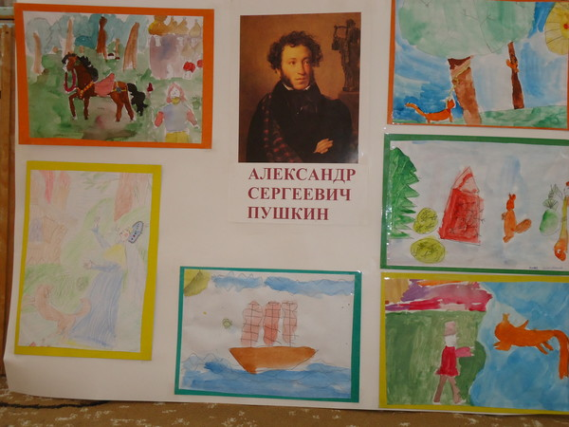

Играем музыку Н.А.Римского-Корсакова.
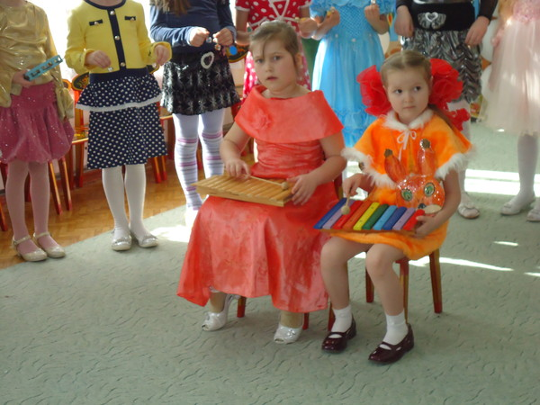

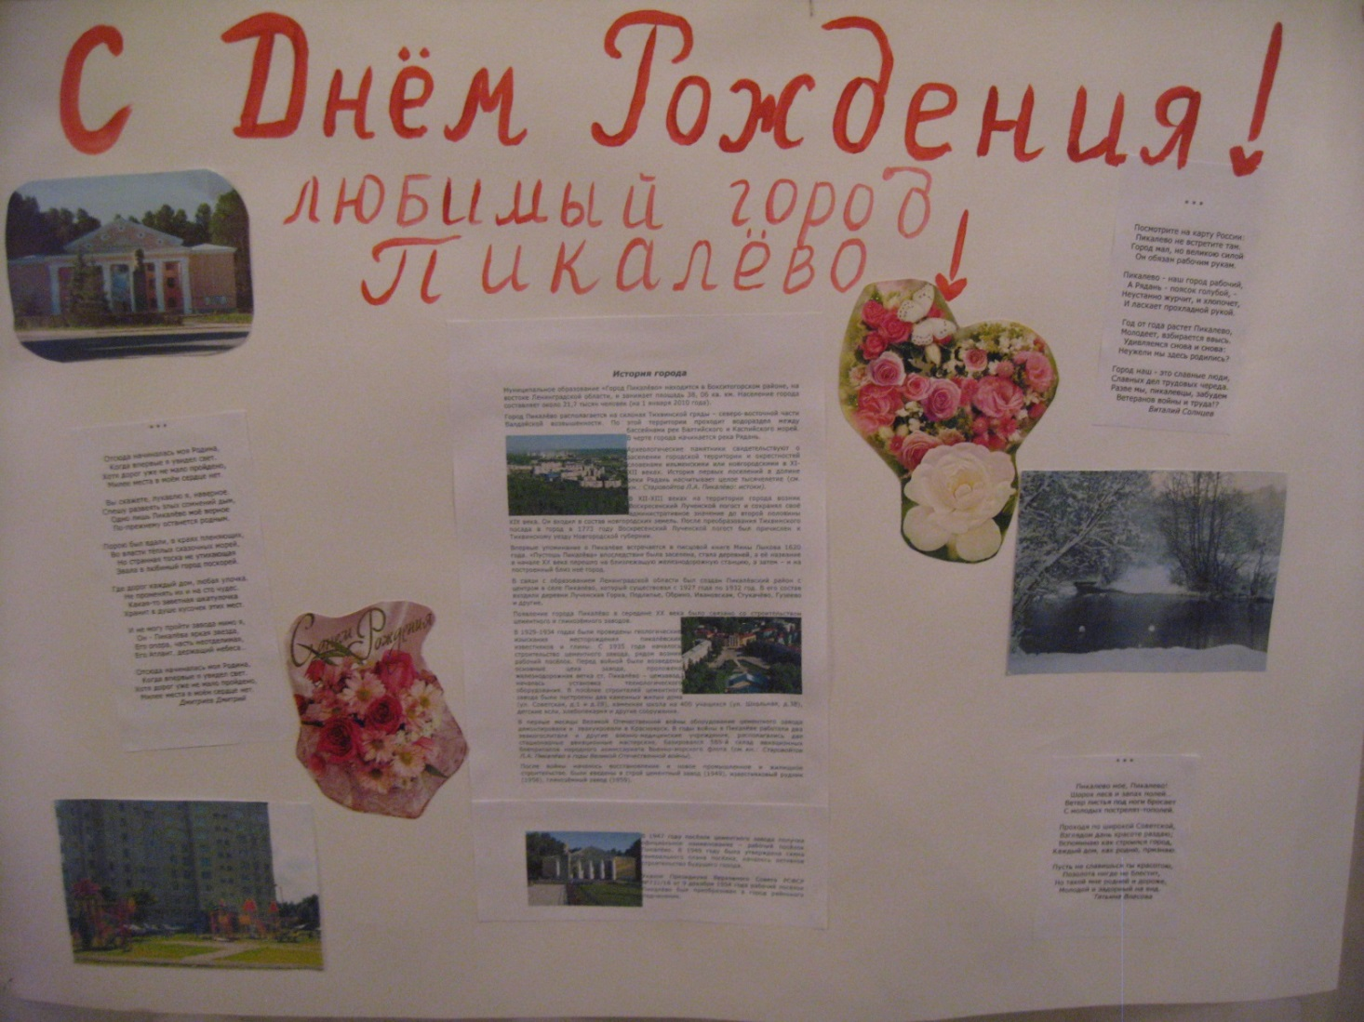
Выставка рисунков «Мой город».

